Дистанционное
задание для учащихся

ФИО педагога: Фролова Тамара Владимировна
Программа: «Мастерица»

Объединение: «Мастерица». 1-я группа

Дата занятия по рабочей программе: 26. 10.2020 г.

Тема занятия: Техника торцевания.
Торцевание на бумаге.

Задание: «Цветы».

Материалы:
Для изготовления «Цветов» нам необходимо следующее оборудование:
- Шаблон цветочка.
- Гофрированная бумага разных цветов
- Ножницы
- Емкость для хранения бумажных заготовок.
- Клей ПВА или клей карандаш.
- Бумага и стержень от ручки.
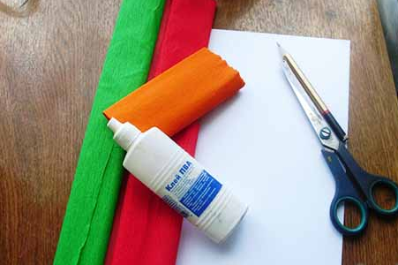
Порядок выполнения:
- Сначала рисуем на листе бумаги тюльпан или распечатываем на принтере.
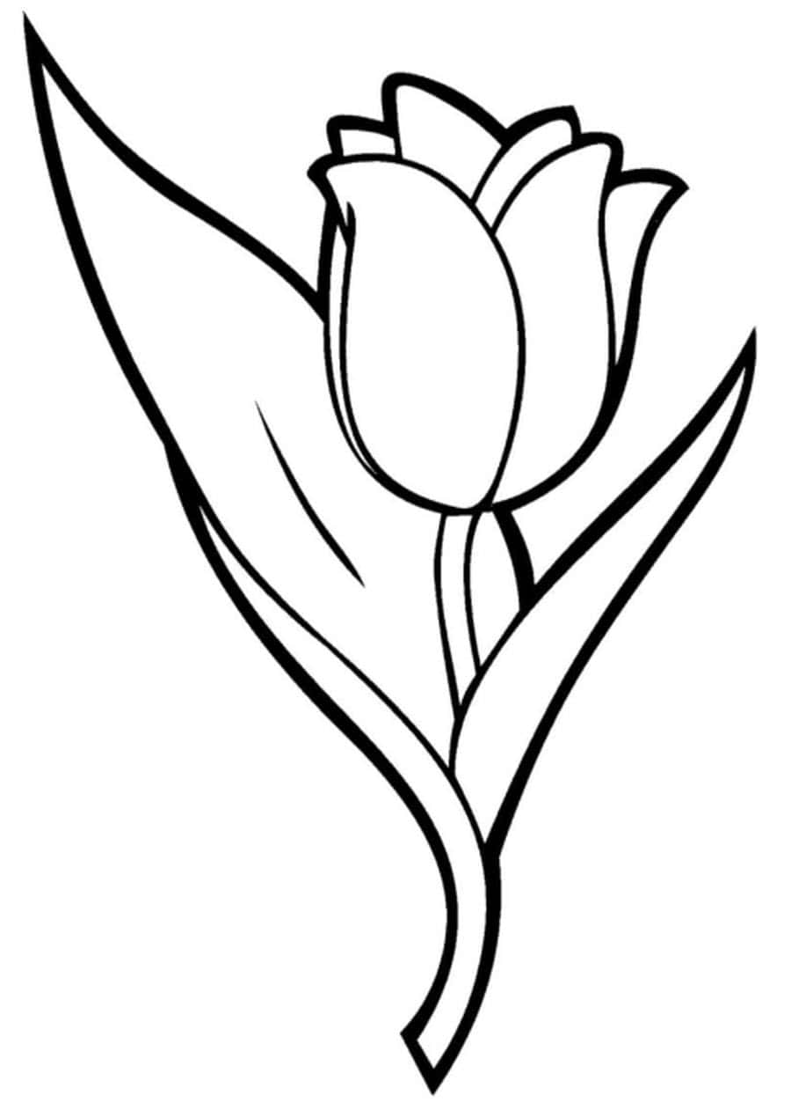

2. Гофрированную бумагу разрезаем на такие небольшие квадратики размером примерно 1×1 см.
3. Берем стержень от ручки и его конец прикладываем в серединку зелененького квадратика, а затем закручиваем.
4. Начнем с листочков. Кончик закрученного квадратика, который у нас на стержне, немного макаем в клей, а затем на конец нарисованного листика.

5. Начинаем забивать такими штучками первый листок.
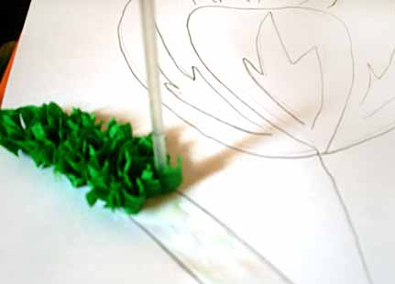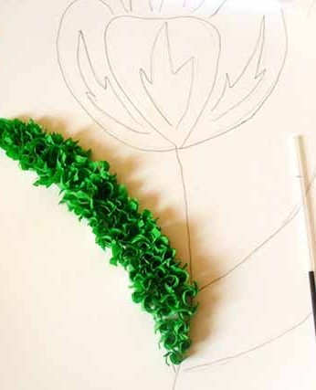

1.Выполнить: один листочек тюльпана.

Результат сдать педагогу: 09.11.2020 г.
Результат сфотографировать и прислать мне на электронную почту tamara552011v@mail.ru или на viber 89086675886

